界面相关配置说明如下：
涉及修改文件为code.js
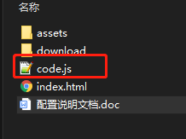

主要分为三个模块配置：登录界面的访问编码、第一天的内容、第二天的内容

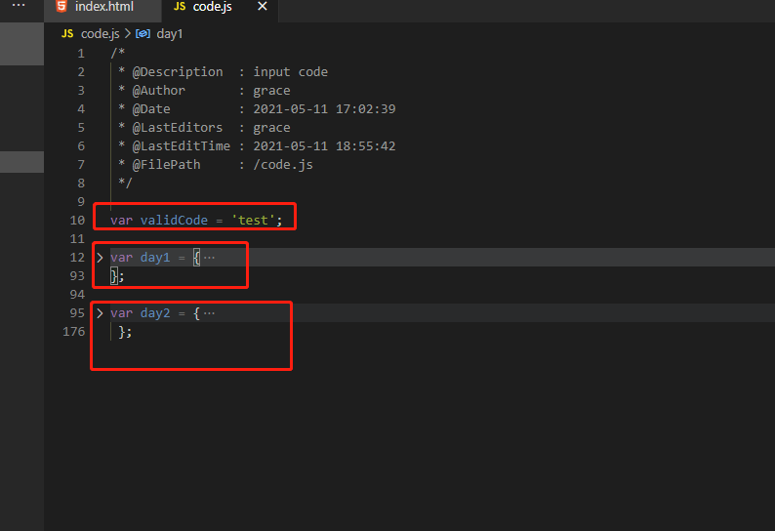

登录界面的访问编码
var validCode = 'test';
替换test内容即可

第一天的内容:配置day1
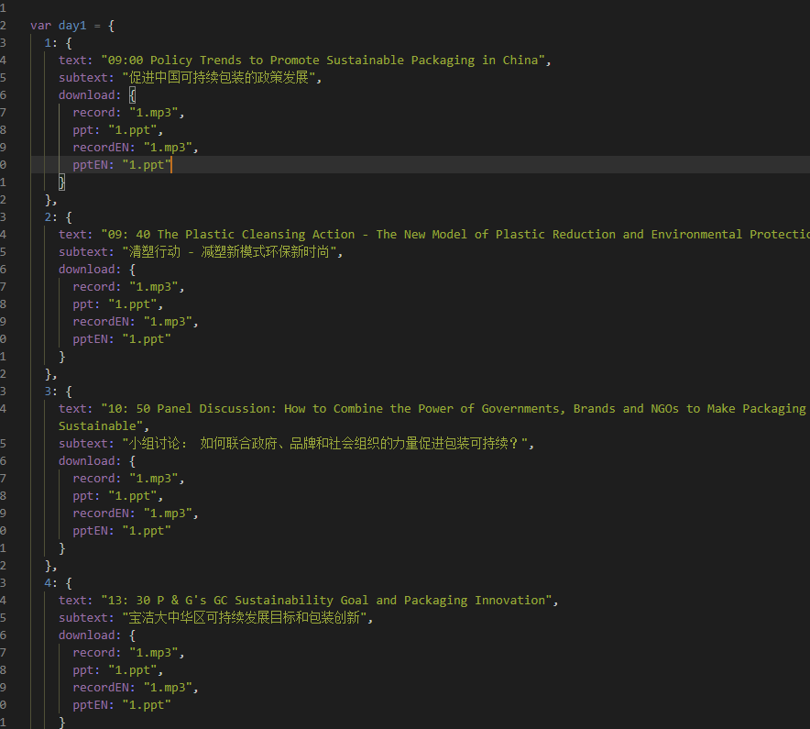
1: {
text: "09:00 Policy Trends to Promote Sustainable Packaging in China",
subtext: "促进中国可持续包装的政策发展",
download: {
record: "1.mp3",
ppt: "1.ppt",
recordEN: "1.mp3",
pptEN: "1.ppt"
}
},
如上 依次往下添加如果有更多的 仿照1这种格式继续往下追加即可
其中text为第一行文本
subtext为第二行文本
download里面存放下载内容文件名称 包含其后缀
其中 record代表中文录音
ppt代表中文ppt
recordEN代表英文录音
pptEN代表英文ppt

后面配置仿照1的配置即可。
需要注意的点：
必须保持所有ppt和录音的名称唯一，不允许一致

另外：所有文件放在download文件夹下

第二天的内容：配置day2
配置方法同day1

